行政院所屬各機關因公出國人員報告書
(出國類別：洽公)

洽談永安低溫物流中心設置
相關技術考察

出國人：服務機關：中國石油股份有限公司
職稱及姓名：企劃控制師 洪克銘
工 程 師 鍾惠生
企劃控制師 宋先鵬

出國地點：日 本
出國日期：91年10月14日至22日
報告日期：91年12月25日
目 錄

- 前 言 1
- 行 程 2
- 內 容 3
- 結 論 18
壹、前言

為充分利用本公司進口液化天然氣之冷能資源，本次職等奉派赴日本考察港口、航空、食品及醫藥品等物流中心，並拜訪日本相關之瓦斯公司洽談永安低溫物流中心設置相關技術，便於規劃未來永安廠設置低溫物流中心。本公司可參考日本成功營運的經驗及其專業規劃能力，以創造利用冷能資源最大效益，達成提高冷能資源附加價值、移轉過剩人力及擴大營業範圍等效益，有助於提高公司經營競爭力。
本次洽訪TACT原木航空物流中心、玩具反斗城物流中心、千葉食品協同低溫物流中心、橫濱港口物流中心、第一製藥藥品物流中心及參加日本每兩年舉辦一次的東京國際物流展，了解日本物流中心規劃及推廣情形；此行並拜會大阪瓦斯、西部瓦斯研商LNG冷能利用系統規劃，其中西部瓦斯與鄰近之西部瓦斯冷藏物流中心的配置及規劃與本公司永安廠擬設置之低溫物流中心相仿，非常具有參考價值。本次參訪時間自本(91)年十月十四日至二十二日，為期九天。

貳、行程安排

日 期 | 地 點 | 工 作 內 容
91年10月14日 | 台北⇨東京 | 啟程
91年10月15日 | 東京 | 參訪TACT原木航空物流/玩具反斗城物流
91年10月16日 | 東京 | 參訪千葉食品協同低溫物流中心/港口物流運籌
91年10月17日 | 東京 | 參觀東京國際物流展
91年10月18日 | 東京 | 參訪第一製藥藥品物流中心
91年10月19日 | 東京 | 參觀東京國際物流展
91年10月20日 | 東京⇨大阪 | 搭新幹線赴大阪
91年10月21日 | 大阪⇨福岡 | 拜訪大阪瓦斯
91年10月22日 | 福岡⇨台北 | 參訪西部瓦斯及返程

參、內容

- TACT航空物流中心簡介

- 物流中心概要
- 成立時間：1972年3月15日
- 地點：日本千葉縣市川市原木2526號
- 用地面積：128,500㎡
- 原木航空物流面積：
1.保稅倉儲區：125,565㎡
(1)出口倉儲區：67,949㎡
(2)進口倉儲區：57,616㎡
2.出租辦公室：18,199㎡
3.出租倉庫：1,200㎡
- 成田物流面積：
1.機場內倉儲區：2,878㎡
2.臨空貨運站：6,417㎡
3.物流中心：1,725㎡
- 合作夥伴廠商家數：共有84家。
1.航空貨物承攬業、報關行：43家。
2. 航空公司：7家。
3.貨運公司、作業廠商：34家。
- 物流中心倉儲設備：
1.堆高機：231台
2.貨物運搬車：23台
3.轉運裝載機：5台
4.棧板板車：166台
5.Bin式料架系統：2,500儲位
6.Skid式料架系統：4,080儲位
7.旋轉自動倉庫：4,472儲位
8.料架堆高系統：1,092儲位
9.移動式料架系統：1,297儲位
10.運搬用升降機：11台
11.垂直輸送機：4台
- 物流中心運輸設備：共有118台
1.4t車：9台
2.11t車：70台
3.運搬台車：39台
- TACT物流中心作業人數：約3,500人

- 物流中心的地理位

- TACT航空物流的地理位置

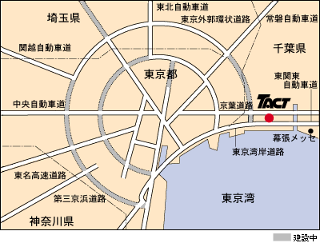

- TACT航空物流的分區及進出口廠房佈置圖

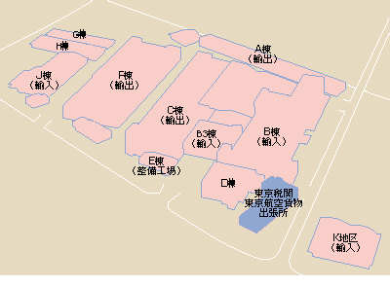

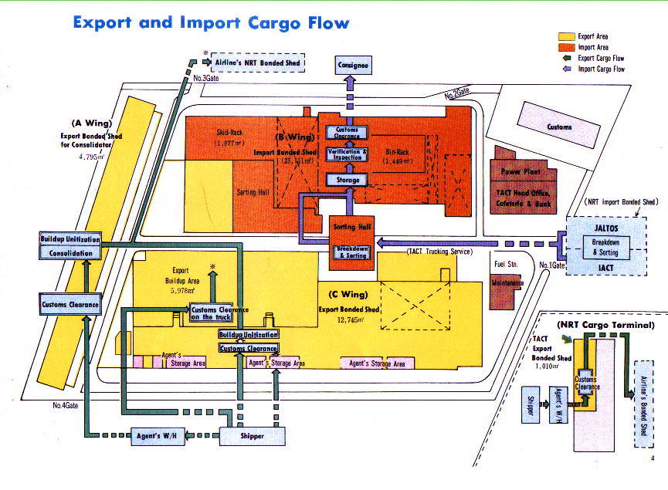

- 物流中心的作業流程

- 進口作業流程

1.進貨入庫
4.核可
2.申報
3.審查(檢查)

6.出 庫

5.3車上通關
5.2裝櫃
5.1打盤

8.機場航空物流
9.飛機裝載

7.集中運送

- 出口作業流程

機場航空物流
1.機上卸下
2.進機場航空物流
3.運搬
4.分類

5.交易

原木航空物流
6.入庫

7.進貨檢查

8.申報

9.審查(檢查)

10.核可

11.出庫(領貨)

- 物流相關作業

1.拆打盤作業情形
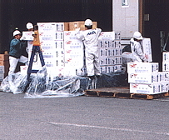

2.航空物流中心內的貨架

3.航空物流的保稅運輸車
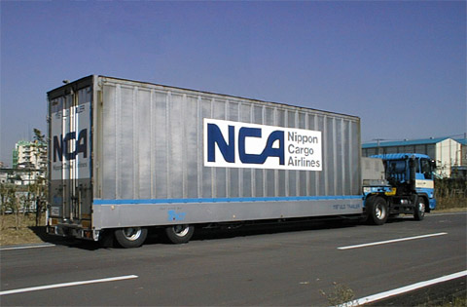
- 玩具反斗城市川物流中心

一、概要
- 配送東日本地區超過100店舖的物流中心。
- Cross Docking系統
- 入出貨量：
20,000箱/日(平常）。
50,000箱/日(尖峰時）。
- 先進先出：約400社（國內80%、國外20%） 。
- 玩具反斗城公司第一套採用自動倉庫的物流中心。

二、導入的觀念
1.暢銷商品能夠即時(Just In Time)配送到賣場陳列。
2.全體商品物流的最適化。
3.考慮店舖側出貨的最大作業效率：
・時間的定期化。
・商品別的卸貨作業。
- 供應商側：EDI化、交貨時間的嚴密化。

三、系統概要
- Cross Docking系統
・馬上出貨：70%，暫時儲存：30%。
・輸送機全長800ｍ以上。
2.自動倉儲(AS/RS)：23,370P。(將來27,842P)
(1)高架存取機：13台（將來15台）
(2)軌道台車：11台
3.自動分類機(件)：6,000件/H
・滑槽：83條
4.高速自動分類機(箱)：8,000箱/H。
・滑槽：51條(將來78條)。

四、玩具反斗城市川物流中心作業流程

70% Cross Docking

進貨入庫

自
動
分
類
機

自
動
倉
庫
暫時儲存
箱
撿
貨

30% 出貨

零散
撿貨

五、玩具反斗城的立體圖

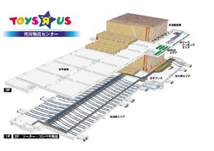

六、小型物自動分類機
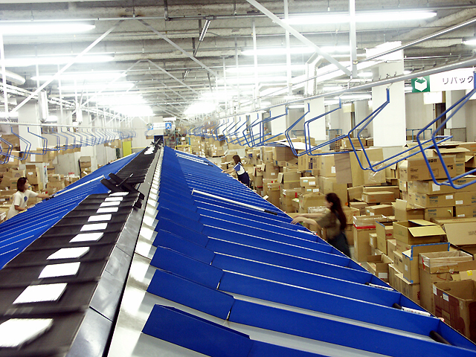

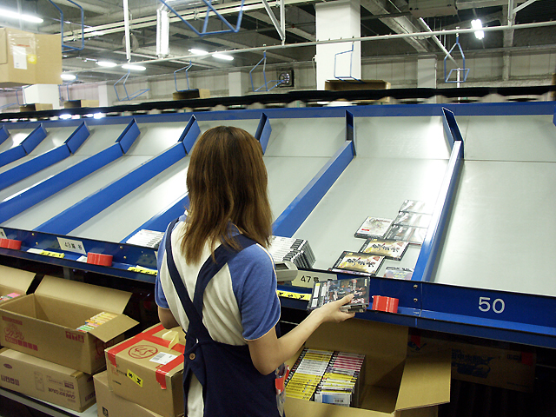

- 千葉COOP生活協同組合東金冷凍冷藏物流中心

- 物流概要

- 設立時間：
1.2000年5月第一期工程完工。冷凍品99種及冷藏品86種開始啟用。
2. 2001年5月雞蛋冷藏組合開始營運。
3. 2002年1月增設農產機能的物流，4月第二期工程開始。

- 事業規模：
1.營業規模：約230億(2002年)。
2.貨物處理量：冷藏商品5,000萬點，冷凍商品4,000萬點以上。

- 員工人數：職員5名，定時職員229名，其他5名。
倉庫內作業委託給株式會社神田公司營運，株式會社神田公司正式員工6名，幹部6名，常勤246名，臨時名其他16名，共計414名。

- 建設概要：
1.空地面積：39,635㎡。
2.樓地板面積：10,906㎡。
3.一樓：9,292㎡。
4.二樓：1,614㎡。

- 倉庫概要：
1.冷凍庫面積：1,056㎡。
2.冷凍庫面積：1,056㎡。
3.入庫區：648㎡。
4.出庫區：720㎡。

- 設備概要：自動分類機六條線。

- 物流機能整備重點

- 增加品項數
- 加強品質理
- 對應將來變化
- 降低整體成本
- 對環境的愛護
- 第一製藥物流中心

- 物流中心的概要
- 設立時間：1998年4月動工，2000年5月啟用
- 建築規格：
1.空地面積：33,995㎡
2.建築面積：8,885㎡
3.樓地板面積：25,505㎡
4.建築配置：物流棟、立體倉庫、管理棟及其他。
- 設備規格：
1.常溫棧板式自動倉庫：10,060儲位。
2.低溫棧板式自動倉庫：624儲位。
3.常溫箱式自動倉庫：3,024儲位。
4.低溫箱式自動倉庫：2,692儲位。
5.出貨前箱式自動倉庫：4,554儲位。
6.棧板入出庫輸送線。
7.進自動倉庫貨姿修正機。
8.機械人式拆棧板機。
9.整層自動拆棧板機。
10.箱出貨伸縮式皮帶輸送機6台。
11.棧板出貨裝卸機2台。
12.物流管理電腦一式。
- 物流中心的作業流程

常溫棧板式自動倉庫
低溫棧板式自動倉庫

拆棧板機
拆棧板機
箱式自動倉庫
箱式自動倉庫

DPS撿貨
DPS撿貨
撿貨
檢查
包裝
撿貨

檢查

包裝
自動封箱機
低溫卡車
低溫卡車

卡車
卡車

出貨箱式自動倉庫

卡車裝載機
伸縮輸送機
伸縮輸送機

- 物流作業系統

1.自動倉庫(低溫及常溫)
該物流中心同時有常溫及低溫的棧板式自動倉庫，同時也有常溫及低溫的箱式自動倉庫，是一個相當具規模及自動化的倉庫。
2.自動拆棧板機
為了可以從棧板式自動倉庫自動補貨到箱式自動倉庫，因此在板式自動倉庫與箱式自動倉庫之間，設置了自動拆棧板機。
3.數位顯示撿貨系統(DPS)
為了實現撿貨無紙化，在拆箱撿貨方面採用數位顯示撿貨系統(DPS)，降低撿貨錯誤率及提升撿貨效率。
4.伸縮式皮帶輸送機
除了在倉儲及撿貨合理化及自動化以外，在貨物裝載方面也採用了可以伸縮的皮帶輸送機，使卡車裝載更效率化。
5.全溫層的配送車隊
在商品運送車隊方面，為了使商品品質維持，也採用多溫層的配送車隊。
6.以電腦為中樞的物流資訊系統
另外在管理及作業方面，設置了倉庫電腦化管理系統，除了所有的設備全部由電腦控制外，從接單、撿貨、庫存管理及派車等都是電腦化管理。

- Y-CC港口物流中心

Y-CC全名是Yokohama Port International Cargo Center，位於橫須賀市外港的國際物流運籌中心，境內交通以高速公路連結，總建築使用面積有375,142平方米（包含屋頂上的停車場），有兩個進出斜坡道，進出口寬度16米，能容許45呎貨櫃進出。參訪目的除硬體設施外，還有在管理上的特色－效率、安全與對企業的服務，尤其是該中心內有設計類似自由貿易區的範圍，讓該區域的使用者享有簡單快速的程序。

- 2002年東京國際物流總合展

每兩年舉行一次的日本東京物流綜合展（LOGIS-TECH TOKYO 2002），是全球三大國際物流展之一，也是亞洲最大的物流展，本次展覽集結了全球知名的物流與運籌廠商，包括倉儲系統及設備、物流系統及設備、棧板、物流資訊管理系統、第三方物流(3PL)等展覽區域。
在自動倉儲方面，以改善高速crane，提高撿貨效率為賣點。在貨品管理及棧板管理方面配合利用條碼管理系統(Bar code)、掌上型終端機(Handy Terminal)、無線電傳輸系統(RF)等先進的整合資訊管理系統，可以創造高效率的物流管理。另，近年來由於地球溫室效應影響，物流設備業者針對堆高機部分，開發使用乾淨替代能源應用在物流中心之CNG堆高機。
近年來消費者趨勢為少量、多樣、高頻率的購物習慣，對物流中心整體服務品質的要求逐年提高，為達到服務顧客的目標，物流中心必須建立高效率的服務品質，如入出貨、撿貨、理貨、流通加工等機能。

- 大阪瓦斯公司

本次拜訪大阪瓦斯公司針對LNG冷能利用系統之規劃技術及二次冷媒的選擇等議題進行討論，該公司有相當的研究與經驗，對本計畫的推動有很大的幫助。由於本小組妥善規劃前置作業，及對本計畫的投入，表現出本公司同仁的技術水平，因此獲得大阪瓦斯公司專家的肯定。

- 西部瓦斯公司
西部瓦斯公司在1997年7月於九州福岡設置西部瓦斯冷藏物流中心，為九州最大的低溫物流中心。最大的特色在利用西部瓦斯LNG接收站內之冷能，於接收站將-162℃的LNG與提供低溫物流中心冷凍能力的冷媒進行熱交換後，輸送-80℃的冷媒至低溫物流中心，使該倉庫的溫度達到+0℃~-30℃，而後再將該冷媒送回接收站與LNG進行熱交換，如此不斷的循環，提供物流中心冷凍能力。如此可以保持產品在最佳的儲存條件以維持其新鮮度，其冷凍倉儲溫度可控制在±1℃的範圍，並24小時全天供應穩定的冷能。因為在成本上較具競爭，可取代傳統用電力驅動的冷凍機組，並充分利用其既有之冷能資源。另，西部瓦斯冷藏物流中心的配置及規劃與永安低溫物流中心配置相仿，對本公司規劃低溫物流中心，在觀念與實務上都非常具有參考價值。

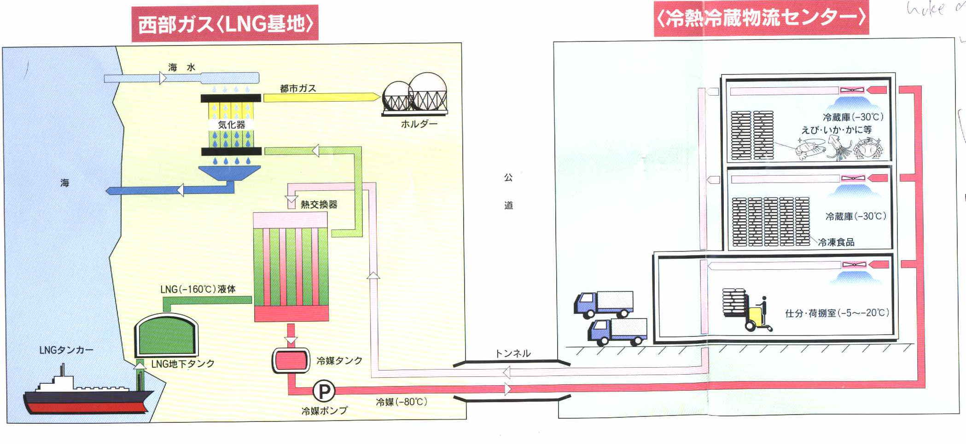
肆、結論
- 西部瓦斯冷藏物流中心的配置及規劃與永安低溫物流中心配置相仿，對本規劃案，在觀念與實務上都非常具有參考價值。
- 低溫物流中心應導入自動倉儲設備，條碼管理系統(Bar code)、掌上型終端機(Handy Terminal)、無線電傳輸系統(RF)等先進的整合資訊管理系統，可以創造高效率的物流管理。
- 日本許多物流中心，基於降低人事成本，物流中心只維持必要的工作人員，如管理人員、現場操作人員及行政人員等，其餘流通加工的人員則外包人力仲介公司，以降低人事成本。
- 儘早培訓低溫物流管理人員，使其對物流產業的特性、流程有深入的了解，以利未來營運的管理及業務的推廣。
- 規劃永安低溫物流中心設立保稅區，向海關申請為保稅倉庫，擴充物流中心之基本客源。本公司具有LNG冷能低成本的優勢條件，可以考慮納入超低溫的產品，但仍應視市場實際的狀況進行規劃，以免過度投資。

